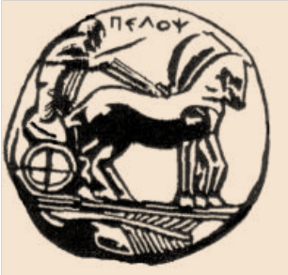
ΠΑΝΕΠΙΣΤΗΜΙΟ ΠΕΛΟΠΟΝΝΗΣΟΥ
ΣΧΟΛΗ ΚΑΛΩΝ ΤΕΧΝΩΝ
ΤΜΗΜΑ ΘΕΑΤΡΙΚΩΝ ΣΠΟΥΔΩΝ

18/3/14

ΠΑΝΕΠΙΣΤΗΜΙΟ ΠΕΛΟΠΟΝΝΗΣΟΥ

Το Τμήμα Θεατρικών Σπουδών της Σχολής Καλών Τεχνών του Πανεπιστημίου Πελοποννήσου στο Ναύπλιο προσκαλεί τον Βαγγέλη Τρίγκα τo Σάββατο 5 Απριλίου και ώρα 21.00΄ στην αίθουσα Λήδας Τασοπούλου να παρουσιάσει τη μουσική παράσταση,

« 100 ΧΡΟΝΙΑ ΜΠΟΥΖΟΥΚΙ»
Η παράσταση είναι ανθολογία λαϊκών τραγουδιών και οργανικών κομματιών, όλων των περιόδων από το ρεμπέτικο (1930) μέχρι σήμερα, μέσα από τα οποία αναδείχθηκε το μπουζούκι και έγινε το εθνικό λαϊκό μας όργανο.
Η Άλκηστις Κοντογιάννη, πρόεδρος του θεατρικού τμήματος του Πανεπιστημίου και ο Βαγγέλης Τρίγκας θα ανοίξουν τη βραδιά με συζήτηση για το μπουζούκι και θα ακολουθήσει η μουσική παράσταση.

Στην παράσταση παίρνουν μέρος:

Βαγγέλης Τρίγκας μπουζούκι - τραγούδι
Θοδωρής Μπρουτζάκης πιάνο
Μαργαρίτα Καραμολέγκου τραγούδι
Βασίλης Κατσαρός κλασσική κιθάρα - τραγούδι
Λάμπρος Κουκουβής μπουζούκι - μαντολίνο

